ΕΛΜΕ ΠΕΙΡΑΙΑ
Κολοκοτρώνη 6, Πειραιάς Πειραιάς, 28/11/2017
Τηλ. : 2104124810 Πρωτ:199
Φαξ : 2103000423
Προς: - Συναδέλφους ΕΛΜΕ Πειραιά

-
e-mail : elmepeir@yahoo.gr
www.elmepeiraia.gr
Τέρμα πια στην κοροϊδία!
Να ανακληθούν τώρα οι άδειες των εγκαταστάσεων Μελισσανίδη στη Δραπετσώνα!

Η άδεια που δόθηκε από την κυβέρνηση ΣΥΡΙΖΑ- ΑΝΕΛ στον επιχειρηματία Μελισσανίδη για να αναβαθμίσει τις δραστηριότητες στις εγκαταστάσεις του στο χώρο των Λιπασμάτων είναι τεράστια πρόκληση.
Την ώρα που η περιοχή είναι αρκετά επιβαρυμένη περιβαλλοντικά, τη στιγμή που εδώ και μήνες υπάρχουν έντονες οσμές στις γειτονιές της Δραπετσώνας, της Ευγένειας και της Χαραυγής, την ίδια στιγμή που ο λαός της περιοχής γίνεται δέκτης της καταστροφικής πολιτικής του κεφαλαίου με το ναυάγιο «ΑΓΙΑ ΖΩΝΗ ΙΙ» και το μαζούτ που έχει γεμίσει την περιοχή του Σαρωνικού, η παραχώρηση της δυνατότητας στον επιχειρηματία να επεκτείνει τις δραστηριότητές του και στο εμπόριο πετρελαίου είναι η σταγόνα που ξεχειλίζει το ποτήρι.
Για άλλη μια φορά Κυβέρνηση, Περιφέρεια βάζουν πλάτη ώστε να μεγαλώσει η πίτα των κερδών των μεγαλοεπιχειρηματιών, ενώ την ίδια ώρα τσακίζουν με την πολιτική τους τα εργατικά-λαϊκά δικαιώματα, υποβαθμίζουν τη ζωή του λαού, το περιβάλλον, εμπορευματοποιείται η γη και οι ελεύθεροι χώροι. Ευθύνες έχει και η δημοτική αρχή για την ανοχή της απέναντι στην πολιτική της κυβέρνησης, για την καλλιέργεια αυταπατών.
Το εργατικό-λαϊκό κίνημα της περιοχής πρέπει να μπει μπροστά και να παλέψει για την ικανοποίηση των λαϊκών αναγκών κόντρα στα σχέδια των μεγαλοεπιχειρηματιών. Καμιά ανοχή στα όποια «αντίμετρα» χρησιμοποιεί κάθε φορά η κυβέρνηση για να χρυσώνει τη βάρβαρη αντιλαϊκή πολιτική που ακολουθεί. Κανένας συμβιβασμός στα ψίχουλα που πέφτουν από το τραπέζι των επιχειρηματιών.
Απαιτούμε :
- Άμεση ανάκληση των αδειών του Μελισσανίδη
- Αξιοποίηση του συνόλου της έκτασης των Λιπασμάτων Δραπετσώνας για την ικανοποίηση των λαϊκών αναγκών της περιοχής με απαλλοτρίωση όλης της έκτασης. Τέτοιες ανάγκες αποτελούν η δημιουργία Παιδιατρικού Νοσοκομείου στην περιοχή του Πειραιά, που χρόνια διεκδικεί το λαϊκό κίνημα της περιοχής και υποδομές που να καλύπτουν τις ανάγκες για αναψυχή, πολιτισμό, άθληση.
- Καμιά δραστηριότητα με ιδιωτικοοικονομικά επιχειρηματικά κριτήρια στην περιοχή. Καμιά ανταποδοτική λειτουργία, άμεση ή έμμεση. Αποκλειστική χρηματοδότηση και συντήρηση της έκτασης και των υποδομών από τον κρατικό προϋπολογισμό, φορολογώντας το μεγάλο κεφάλαιο.

ΓΙΑ ΤΟ Δ.Σ. ΤΗΣ ΕΛΜΕ

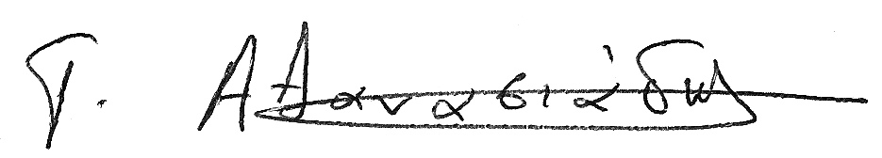
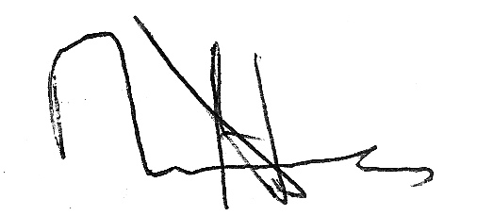
Ο ΠΡΟΕΔΡΟΣ Ο Γ. ΓΡΑΜΜΑΤΕΑΣ

ΠΑΤΙΔΗΣ ΗΛΙΑΣ ΑΘΑΝΑΣΙΑΔΗΣ ΓΙΩΡΓΟΣ

